

Nombres:
Bryan Quispe
Luis Cueva

Nrc:
30744

Materia:
Construcción y Evolución de Software

Tutor:
Ing. Ángel Marcelo Rea Guaman

Fecha:
20/04/2026

Especificación Completa del Caso de Uso: Gestión de Calificación Manual
Este documento detalla la narrativa completa del proceso, permitiendo entender no solo el diagrama, sino el comportamiento del sistema ante diferentes situaciones.

1. Identificación del Caso de Uso
Nombre | Gestión de Evaluaciones y Calificación Final
Actores | Profesor (Primario), Estudiante (Secundario)
Pre-condición | El profesor ha asignado un deber o examen y el estudiante posee el material para realizarlo.
Post-condición | La nota final está calculada, firmada y registrada en el acta oficial.

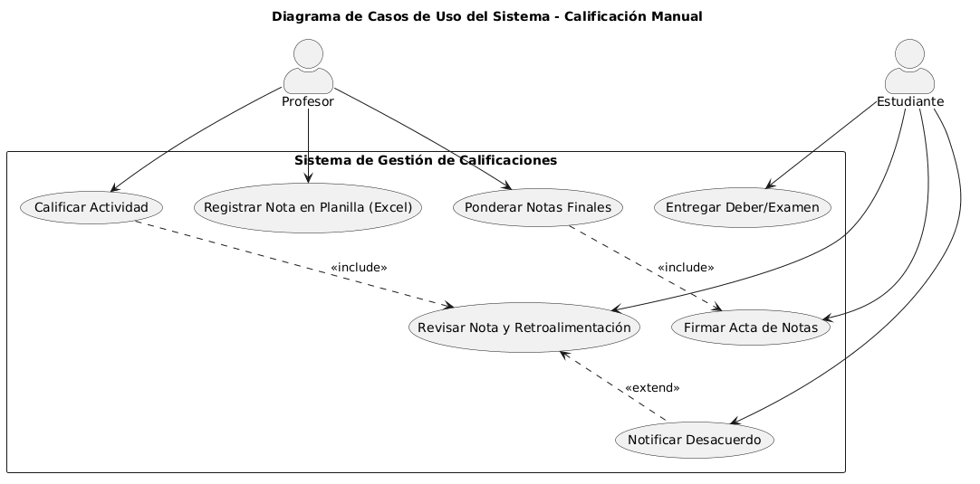
1. Diagrama de caso de uso de negocio (perspectiva del negocio)

2. Flujo Básico (Camino Feliz)
- El Estudiante realiza el deber o examen y lo entrega formalmente.
- El Profesor recibe el material y registra la recepción en su control.
- El Profesor califica el contenido manualmente siguiendo los criterios académicos.
- El Profesor entrega la calificación y retroalimentación al estudiante (Inclusión: Revisión de nota).
- El Estudiante revisa su nota y está de acuerdo con el resultado.
- El Estudiante firma la entrega como señal de conformidad.
- El Profesor registra la nota en la planilla de Excel.
- El Profesor realiza la ponderación de todas las notas del periodo.
- El Estudiante firma el acta de notas final.

3. Flujos Alternativos y Excepciones

A. El Estudiante no está de acuerdo (Extensión: Notificar Desacuerdo)
- En el paso 5, si el estudiante encuentra un error, activa la notificación de desacuerdo.
- El profesor revisa el reclamo. Si es válido, se ajusta la nota y se vuelve al paso 6. Si no es válido, se mantiene la nota original y se procede a la firma.

B. Error en el Registro
- Si al presentar las notas consolidadas se detecta un error de transcripción en el Excel, el profesor debe corregir el dato antes de la ponderación final.

4. Reglas de Negocio
- Integridad: No se puede ponderar una nota final si no existen todas las firmas de conformidad de las evaluaciones parciales.
- Transparencia: Todo estudiante tiene derecho a un tiempo de revisión antes de que la nota sea cargada definitivamente.
- Manualidad: El sistema actúa como soporte, pero el juicio evaluativo es exclusivo del profesor.

5. Importancia de la Documentación Completa
Documentar el caso de uso completo es vital porque:
- Evita ambigüedades: El diagrama muestra el "qué", pero la narrativa explica el "cómo" y bajo qué reglas.
- Gestión de Errores: Permite prever qué hacer cuando algo sale mal (como el desacuerdo del estudiante).
- Base para Manuales: Esta descripción sirve como base para crear manuales de usuario o guías de procedimientos institucionales.

